LAMPIRAN 20
DOKUMENTASI

- PELAKSANAAN PRETEST

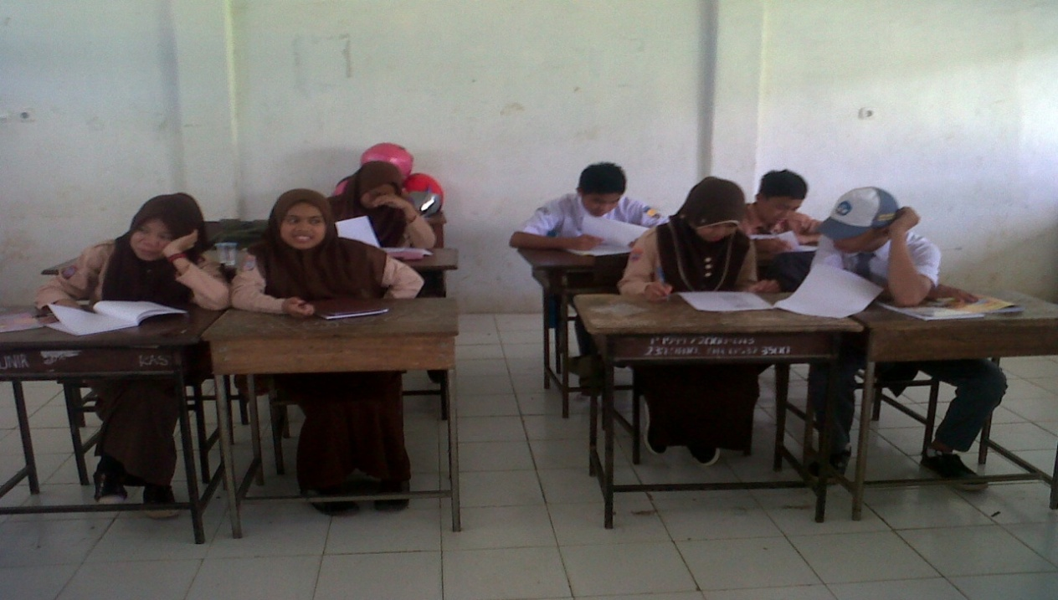

- MENGIDENTIFIKASI, MERUMUSKAN MASALAH DAN MENENTUKAN SEBAB-SEBAB MASALAH

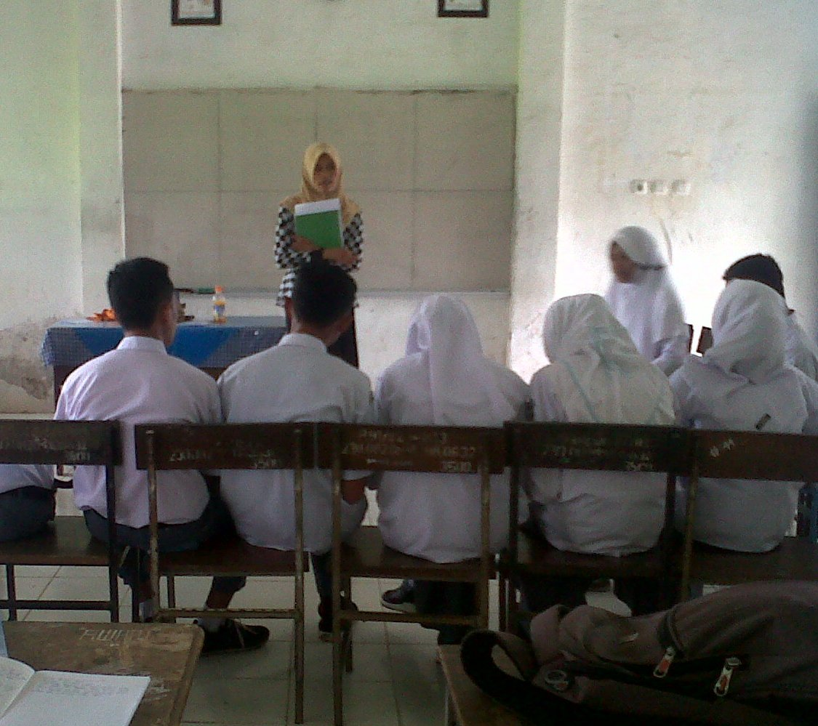

- MENCARI, MENENTUKAN DAN MENGUJI KEUNTUNGAN DAN KERUGIAN ALTERNATIF PEMECAHAN MASALAH

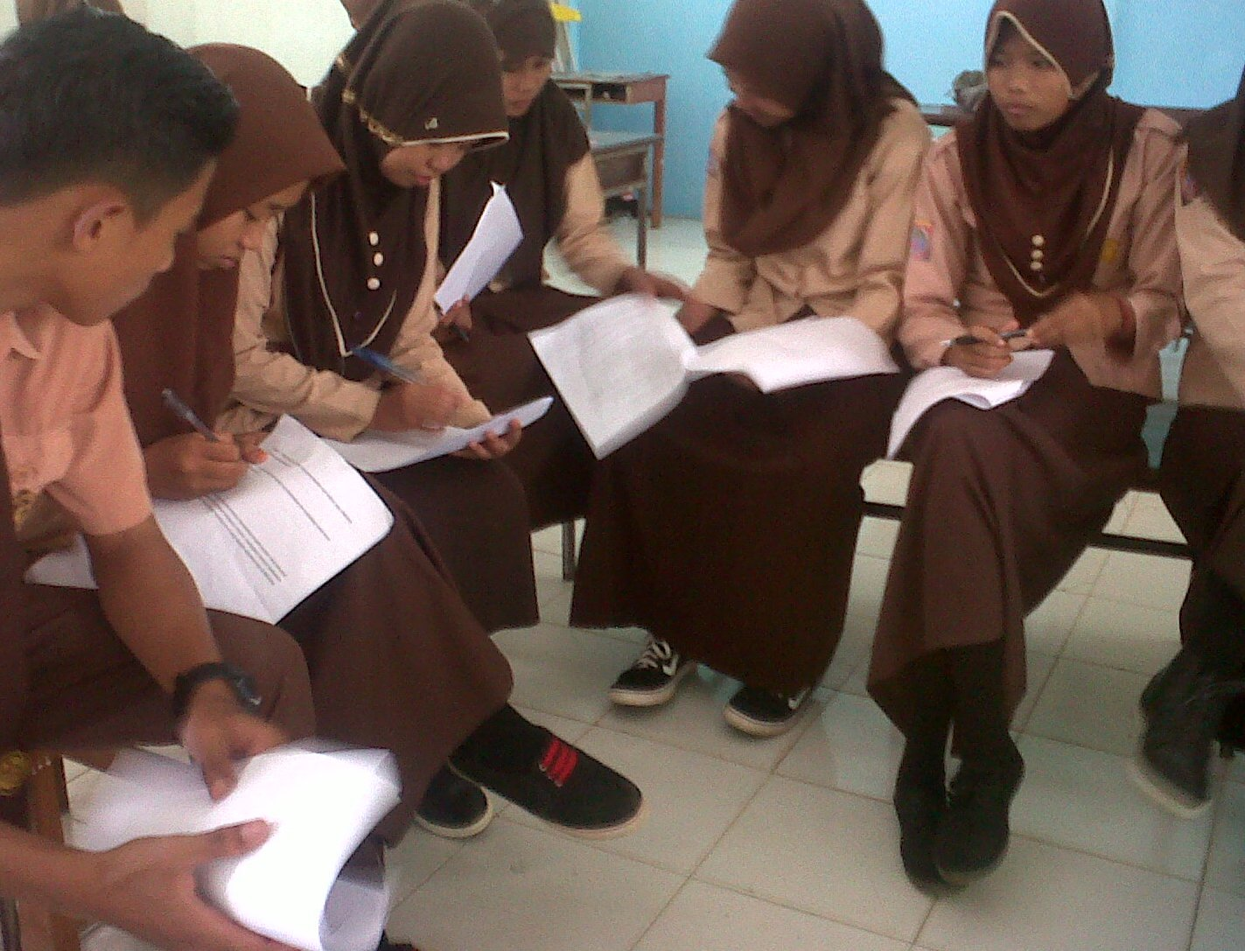

- MEMILIH DAN MELAKSANAKAN ALTERNATIF PEMECAHAN MASALAH

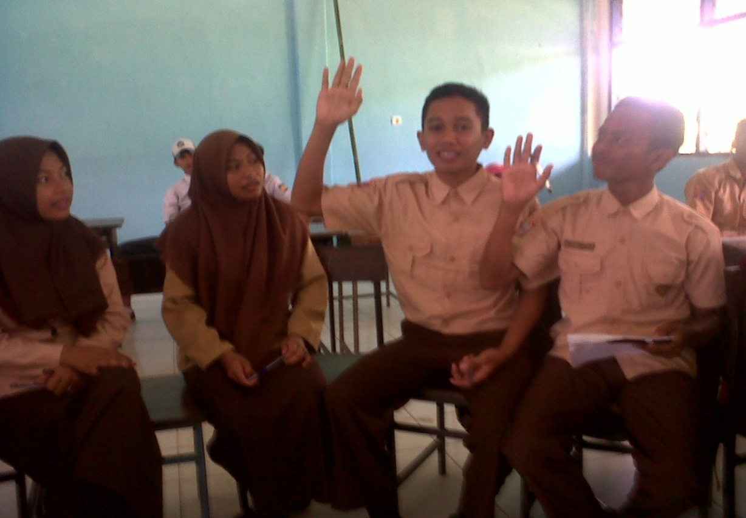

- MELAKUKAN EVALUASI TERHADAP PELAKSANAAN ALTERNATIF PEMECAHAN MASALAH

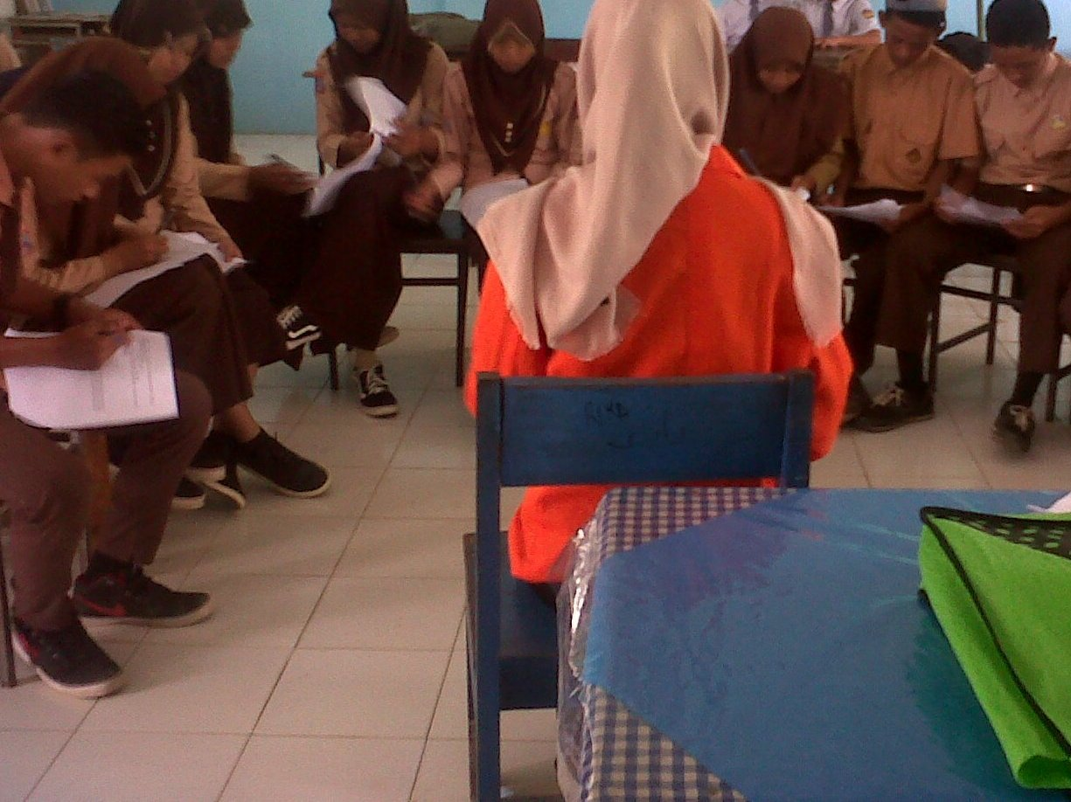

- PELAKSANAAN POSTTEST

